Первый урок
Цель занятия: заинтересовать ребят данным курсом интересными задачами.
Наглядность и раздаточный материал: в конвертах – части, из которых надо собрать звезду, таблица на определение закономерностей

Разминка.
1) На озере однажды лилия расцвела. Каждый день число лилий удваивалось. Через 20 дней лилии покрыли всё озеро. За сколько дней цветущие лилии покрыли половину озера?
(Ответ: за 19 дней. При затруднении задать вопрос: «Что было день назад?»)
2) Антон лёг спать 28 февраля в 19 часов и завёл будильник, чтобы он разбудил его в 8 часов. Сколько времени спал Антон, если предположить, что он сразу уснул? (Ответ: 1 час)
3) Какое число надо поставить в пустую клетку?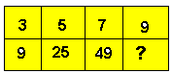
Ответ: 81 (квадрат числа 9)

1) Задача о десяти крепостях
Какой-то царь, скажем, царь Горох, распорядился построить укреплённое место, состоящее из 10 крепостей, соединённых между собой защищенными от нападения траншеями. Траншеи должны представлять пять прямых линий, на каждой по 4 крепости.
Инженеры представили план в виде пятиконечной звезды. Но царь остался недоволен планом по той причине, что все крепости оказались доступными атаке снаружи. Было желательно, чтобы одна или больше крепостей были защищены траншеями со всех сторон так, чтобы неприятель не мог подойти к ним.
Инженеры долго уверяли, что такое расположение крепостей невозможно, - царь же продолжал настаивать на необходимости найти нужное ему решение.
Наконец, удалось найти такое решение, и не одно, а несколько, притом не равноценных в боевом отношении.

Постарайтесь найти самостоятельно решение этого вопроса.

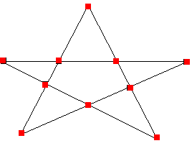
Решения: В первых четырёх случаях защищённой оказалась только одна крепость.
Воронка Циркуль Стрела Ножницы Гвоздь
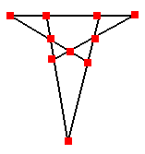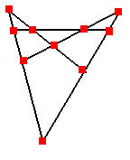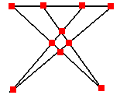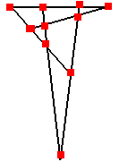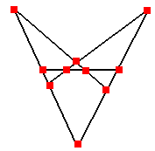
Ребята долго не приступали к работе, им было непонятно, что от них требуется. Показала «воронку», и уже потом начали что-то предлагать.
Последний вариант самый выгодный: Защищёнными оказались 2 крепости.
Очень трудно представить ребятам расположение крепостей. Пришлось изобразить фигуру 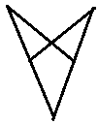и попросить ребят взять карандаш и подвигать его так, чтобы 2 крепости оказались защищёнными (фигура «гвоздь»).

2) Собери звезду
Из пяти частей собери звезду: 
Решение: Попытки накладывать части не приведут к результату. Ребята должны догадаться, что обязательно будет отверстие внутри в виде пятиконечной звезды. Здесь уже появились ребята, которые смогли правильно составить звезду.

Много времени было потрачено на повторение темы «Сумма углов треугольника, внешний угол треугольника». Только когда мы поняли, что число - это ключевое число при решении задач на углы: в треугольнике, смежные углы, сумма острого и тупого углов в параллелограмме, сумма острого и тупого углов в трапеции, тогда ребята стали решать эти задачи. Если кто-то затруднялся, стоило задать вопрос: «Чему равна сумма углов?», сразу следовал ответ: «»

